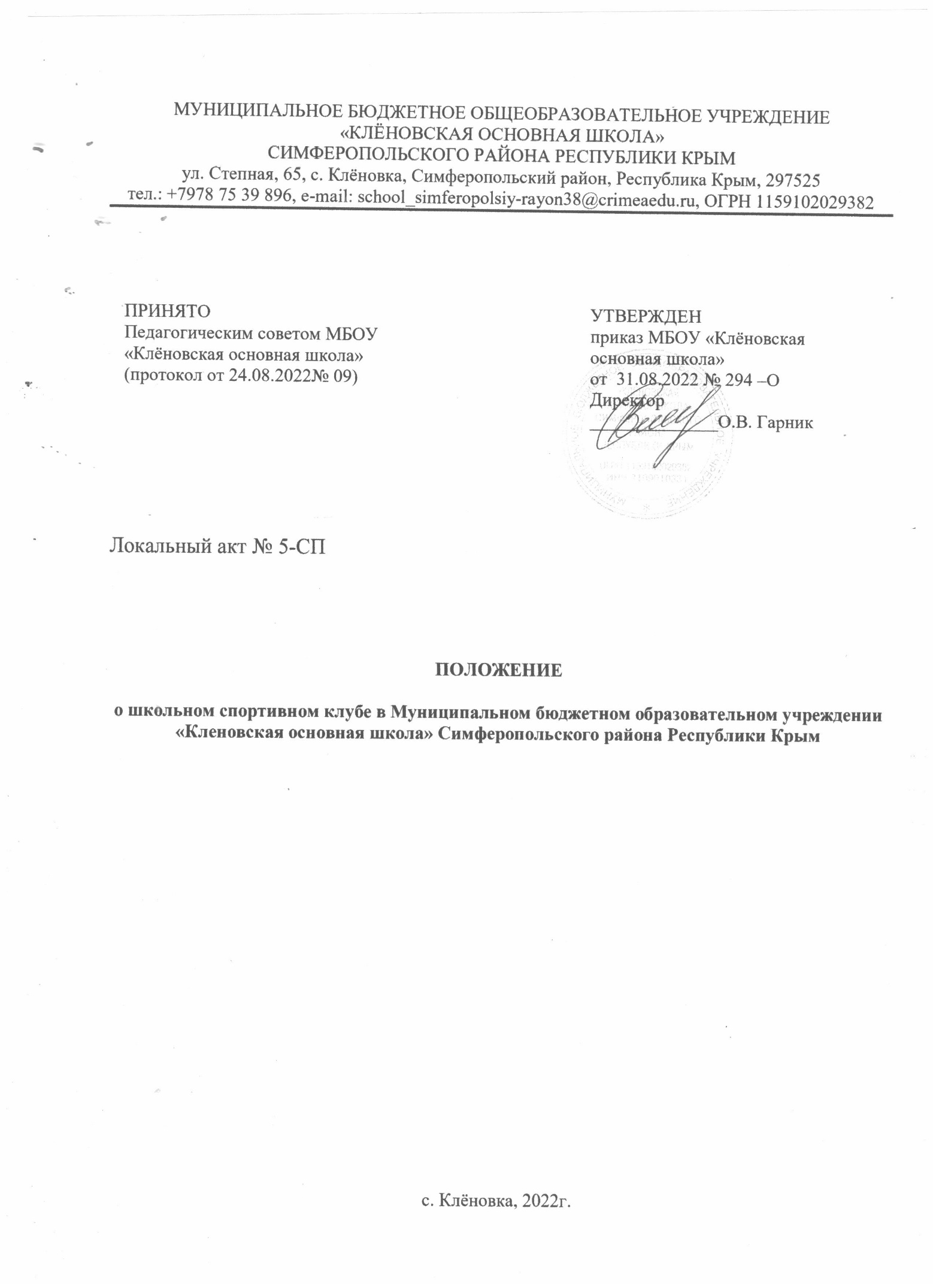

**Положение**

**о школьном спортивном клубе в Муниципальном бюджетном образовательном учреждении «Кленовская основная школа» Симферопольского района Республики Крым**

**1.Общие положения.**

1.1 Настоящее Положение о школьном спортивном клубе в Муниципальном бюджетном образовательном учреждении «Кленовская основная школа» Симферопольского района Республики Крым (далее – Положение) разработано в соответствии с Федеральным законом от 29.12.2012 г. № 273-Ф3 «Об образовании в Российской Федерации», письмом Министерства образования и науки Российской Федерации от 10.08. 2011г. № МД1077/19 и Министерства спорта, туризма и молодежной политики Российской Федерации от 10.11. 2011г. № НП-02-07/4568 «О Методических рекомендациях по созданию и организации деятельности школьных спортивных клубов».

1.2. Положение определяет порядок создания и организации деятельности школьного спортивного клуба в Муниципальном бюджетном образовательном учреждении «Кленовская основная школа» Симферопольского района Республики Крым (далее – Школа).

1.3. Школьный спортивный клуб – структурное подразделение Школы, которое способствует развитию физической культуры, спорта и туризма в Школе.

1.4. Школьный спортивный клуб создается с целью организации и проведения спортивно-массовой работы в Школе во внеурочное время, привлечения обучающихся к систематическим занятиям физической культурой и спортом, развития традиционных и популярных видов спорта, формирования здорового образа жизни.

1.5. Общее руководство клубом осуществляется Советом клуба. Руководитель клуба назначается приказом по Школе.

1.6. Школьный спортивный клуб имеет название, эмблему и спортивную форму.

**2.Задачи спортивного клуба.**

Задачами спортивного клуба являются:

- активизация физкультурно-спортивной работы и участие всех учащихся в спортивной жизни;

- укрепление здоровья и физическое совершенствование учащихся на основе систематически организованных внеклассных спортивно-оздоровительных занятий для детей, учителей, родителей (законных представителей);

- закрепление и совершенствование умений и навыков, полученных на уроках физической культуры, формирование жизненно необходимых физических качеств;

- воспитание общественной активности и трудолюбия, творчества и организаторских способностей;

- привлечение к спортивно-массовой работе в клубе родителей (законных представителей) учащихся;

- профилактика таких асоциальных проявлений в детской и подростковой среде как наркомания, курение, алкоголизм, сексуальная распущенность, выработка потребности в здоровом образе жизни.

**3. Функции клуба**

Основными функциями школьного спортивного клуба являются:

- обеспечение систематического проведения внеклассных физкультурно-спортивных мероприятий с учащимися;

- организация постоянно действующих спортивных секций и групп общей физической подготовки для учащихся;

- проведение внутришкольных соревнований, товарищеских спортивных встреч между классами и другими школами;

- проведение спортивных праздников, школьной Спартакиады;

- проведение широкой пропаганды физической культуры и спорта в Школе.

**4.Организация работы спортивного клуба**

4.1.Управление клубом осуществляется его руководителем, назначаемым приказом по Школе. Руководство работой в классах осуществляют физкультурные организаторы из числа обучающихся, избираемые на учебный год.

4.2. Спортивный клуб ежегодно на своем собрании избирает Совет, который непосредственно руководит его работой. Между членами Совета распределяются обязанности по руководству комиссиями: спортивно-массовой работы, организационно-методической работы, пропаганде физической культуры и спорта и др.

4.3. Совет клуба отчитывается о проделанной работе один раз в год на общешкольном родительском собрании.

4.4. Основными формами работы клуба являются занятия в секциях, группах и командах, комплектующихся с учетом пола, уровня физической и спортивно-технической подготовки.

4.5. Членами клуба могут быть обучающиеся Школы, в котором создан клуб. Обучающиеся имеют право в соответствии со своими способностями, возможностями и интересами на выбор секций и групп для занятий.

4.6. Занятия в клубе проводятся в соответствии с расписаниями, планами физкультурно-спортивных мероприятий.

4.7. Непосредственное проведение занятий осуществляется учителями физической культуры, педагогами дополнительного образования, тренерами - преподавателями учреждений дополнительного образования детей.

4.8. За всеми занимающимися в клубе устанавливается постоянный врачебный контроль, который осуществляется штатной медицинской сестрой.

**5.Руководитель школьного спортивного клуба:**

- направляет работу Совета спортивного клуба;

- организует внеклассную физкультурно-оздоровительную и спортивно - массовую работу в школе, вовлекая максимальное число учащихся в группы ОФП, секции по видам спорта и туризму, а также в различные спортивно - массовые мероприятия;

- организует внутришкольные соревнования и физкультурные праздники, проводит соответствующую подготовку учащихся к спортивным соревнованиям;

- поддерживает контакт с другими спортклубами, ДЮСШ и т. д.;

- следит за соблюдением санитарно-гигиенических норм и состоянием помещений;

- контролирует совместно с медицинским работником состояние здоровья детей и регулирует их физическую нагрузку, отвечает за жизнь и здоровье детей;

- проводит работу по обучению детей в соответствии с программой и методиками физического воспитания;

- обеспечивает полную безопасность детей при проведении физических и спортивных занятий.

**6.Совет школьного спортивного клуба имеет право:**

- принимать учащихся в состав клуба и исключать из него;

- участвовать в распределении денежных средств, выделенных для развития физкультуры и спорта в Школе;

- представлять списки активистов, физкультурников и спортсменов для поощрения и награждения администрацией Школы и вышестоящими организациями;

- участвовать в составлении плана работы Школы по организации физкультурно - оздоровительной и спортивной деятельности.

**7. Обязанности членов школьного спортивного клуба.**

Член школьного спортивного клуба обязан:

- посещать спортивные секции по избранному виду спорта;

- принимать активное участие в спортивных и физкультурно- оздоровительных мероприятиях Школы;

- соблюдать рекомендации медицинской сестры по вопросам самоконтроля и соблюдения правил личной гигиены;

- способствовать укреплению материально-спортивной базы Школы, бережно относиться к имуществу спортклуба и спортивному инвентарю.

**8.Учет и отчетность**

8.1. В школьном спортивном клубе ведется следующая документация:

- программа спортивно-массовых мероприятий на учебный год;

- журнал учета занятий в спортивных секциях и группах;

- учебные программы спортивных секций, расписание занятий;

- положение о проводимых соревнованиях.

**9. Ответственность**

9.1. Ответственность за качество выполнения возложенных настоящим Положением на школьный спортивный клуб целей, задач и функций, выполнение плана работы по всем направлениям деятельности, сохранность оборудования и спортивного инвентаря, а также за создание условий для эффективной работы подчиненных несет руководитель школьного спортивного клуба.

9.2. Каждый педагог школьного спортивного клуба несет ответственность за качество выполнения работ, возложенных на него должностной инструкцией, а также за жизнь и здоровье обучающихся, сохранность оборудования и спортивного инвентаря.

**10. Заключительные положения**

10.1. Настоящее [Положение](https://ohrana-tryda.com/node/1900) является локальным нормативным актом, принимается на Педагогическом совете школы и утверждается (либо вводится в действие) приказом директора организации, осуществляющей образовательную деятельность.

10.2. Все изменения и дополнения, вносимые в настоящее Положение, оформляются в письменной форме в соответствии действующим законодательством Российской Федерации.

10.3. Положение о принимается на неопределенный срок. Изменения и дополнения к Положению принимаются в порядке, предусмотренном п.10.1. настоящего Положения.

10.4. После принятия Положения (или изменений и дополнений отдельных пунктов и разделов) в новой редакции предыдущая редакция автоматически утрачивает силу.

С локальным актом № 5-СП ознакомлены:

|  |  |  |  |
| --- | --- | --- | --- |
| ФИО | Подпись | ФИО | Подпись |
|  |  |  |  |
|  |  |  |  |
|  |  |  |  |
|  |  |  |  |
|  |  |  |  |
|  |  |  |  |
|  |  |  |  |
|  |  |  |  |
|  |  |  |  |
|  |  |  |  |
|  |  |  |  |
|  |  |  |  |
|  |  |  |  |
|  |  |  |  |
|  |  |  |  |
|  |  |  |  |
|  |  |  |  |
|  |  |  |  |
|  |  |  |  |